今日动态 2024.5.24

**来园篇：**

今日我们班来20人,请假4人。

**区域游戏篇：**

|  |  |
| --- | --- |
| **美工区：彩泥** | **徐菲梵、李若伊、陈语垚、黄铭宇、夏我杺** |
| **益智区：种菜、拼图** | **何安瑾、季千予、蔡铭泽、蔡铭豪、梁礼煊、肖铭皓** |
| **阅读区：绘本阅读** | **邢锦、吴颀、王兴诚、衣佳欢、张雨歆** |
| **娃娃家：小厨房** | **卢文汐、董奂廷** |
| **科探区：光影游戏** | **程梓轩、龚奕欣** |

**生活活动篇：**

1.点心情况

今天的上午点心是牛奶和奶味小方，下午点心是咸粥，水果是香蕉、葡萄。

2.午餐情况

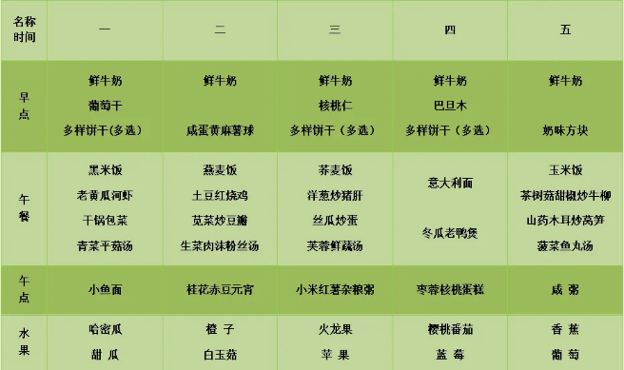午餐是玉米饭、茶树菇青椒炒牛柳、山药木耳炒莴笋和菠菜鱼丸汤。小朋友们用完餐后能主动洗手、漱口、擦嘴巴，保持卫生好习惯，在老师的鼓励和小朋友的帮助下，大部分小朋友都知道了毛巾擦嘴巴的正确用法，继续保持哦！吃完午餐后小朋友们能够安静地玩区域游戏，之后我们一起在园内进行了饭后散步活动。

3.午睡情况

今天大部分小朋友都在12：40前入睡，点赞！

**家长寄语：**

1．周末请注意不去水边，对孩子进行防溺水教育！

2.动态上的照片，仅作为老师观察时的随拍，并不是所有孩子的照片都会呈现，家长可重点关注孩子的各项能力发展情况。